# 自主采购申报（5-20万）

1. **手机端：**

1、登录i师大

打开i师大，进入登录界面，输入用户名、密码后点击登录按钮登录，如下图所示：

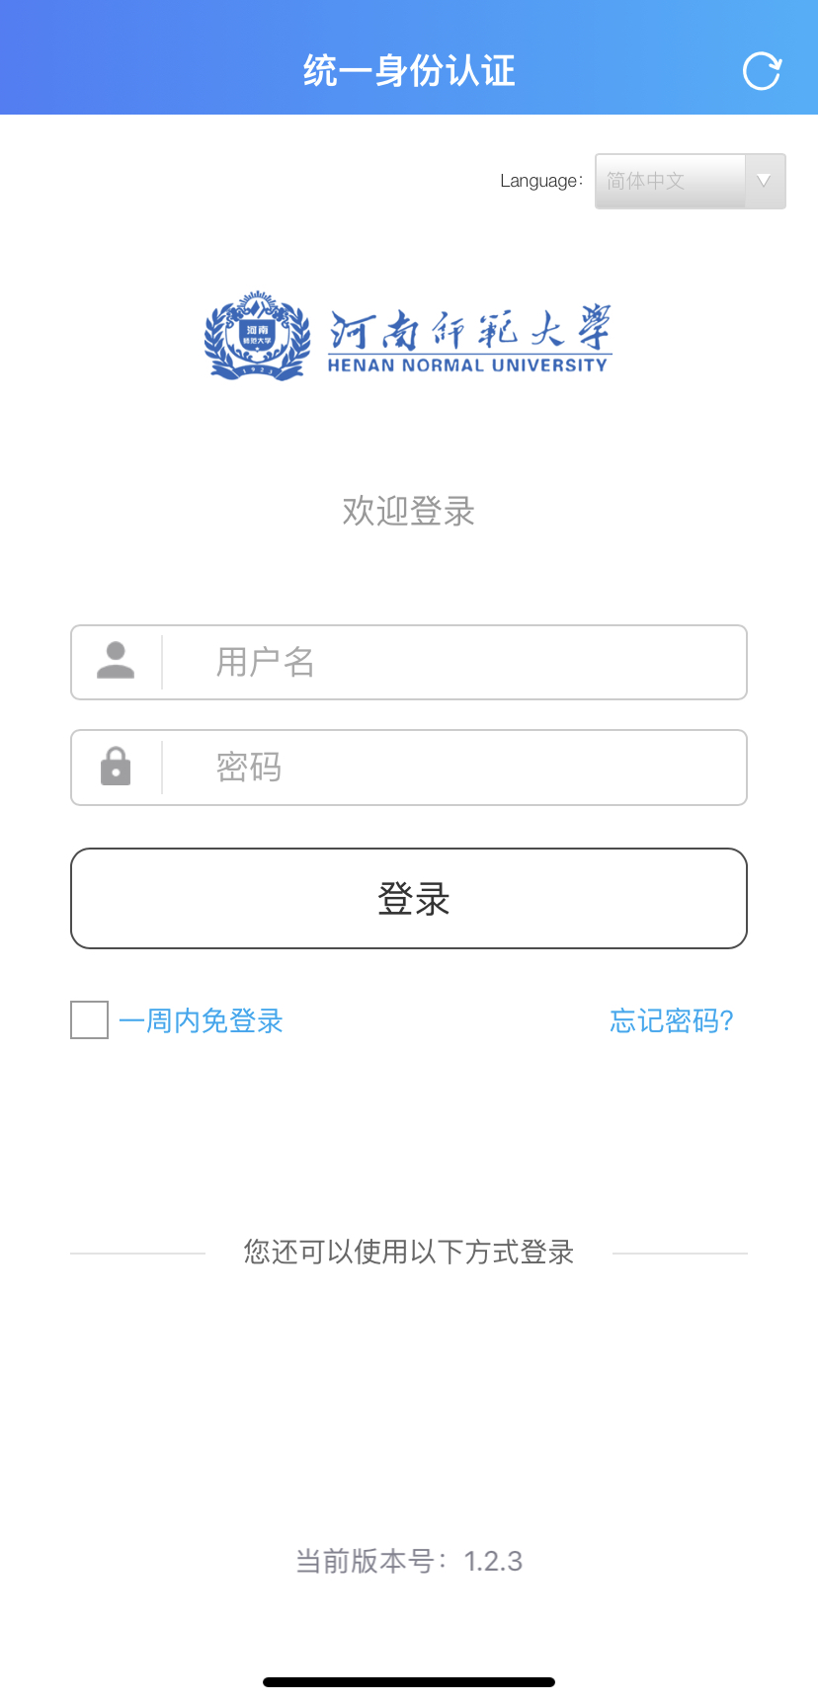

1. 打开【自主采购申报（5-20万）】

登录成功后，点击上方搜索框输入应用名称【自主采购申报（5-20万）】，点击自主采购申报图标打开该应用，如下图所示：

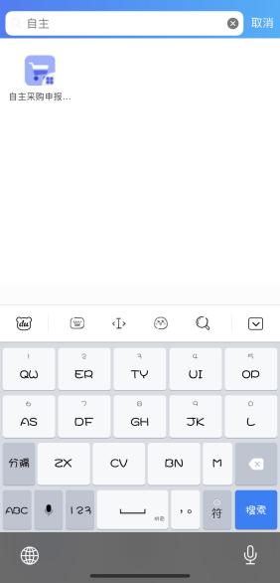

1. 发起采购申报申请

在自主采购申报页面点击右下角【发起申请】按钮，发起采购申报。按照页面提示填写采购申报。填写完毕后，点击【启动】提交审核。

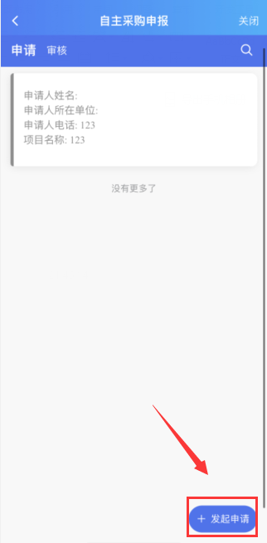 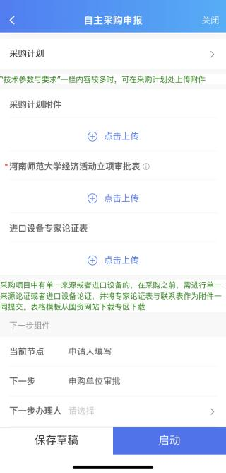

注：提交审核之后，在申请页面点击该申请记录，可查看该申请的流转记录。

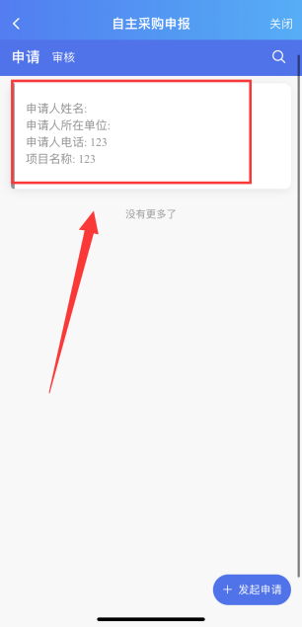 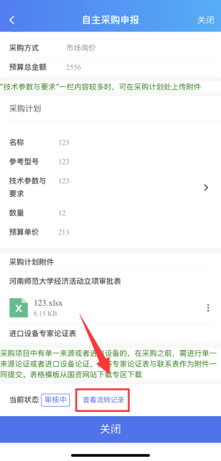 

1. **电脑端：**

1、登录河师大一网通办门户

点击河师大主页右上角的“一网通办”，点击右上角【登录】按钮，输入用户名、密码。

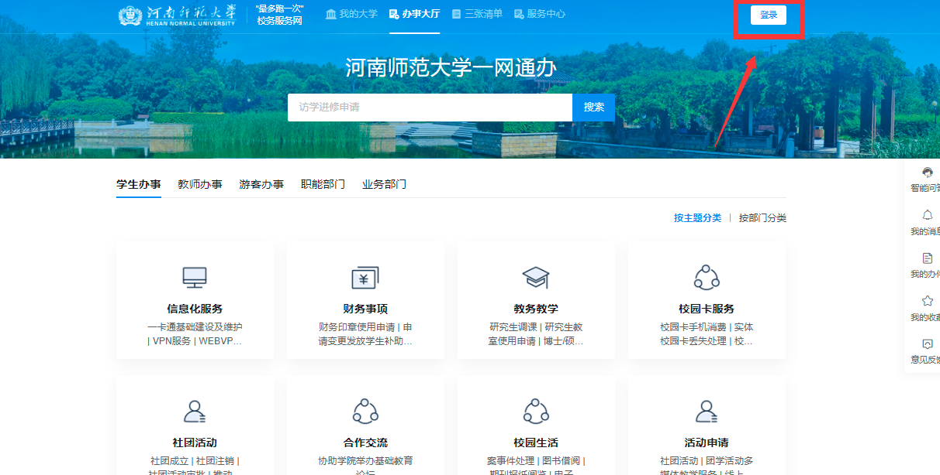

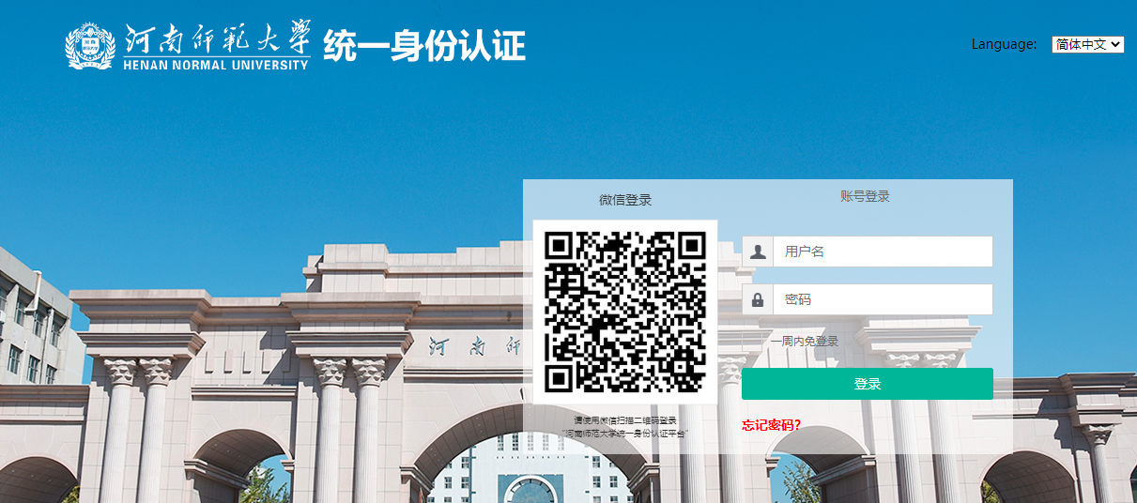

1. 打开【自主采购申报（5-20万）】

登录后在当前页面上选择【招标采购】，点击【自主采购申报（5-20万）】事项对应的“在线办理”，直接进入申报页面。

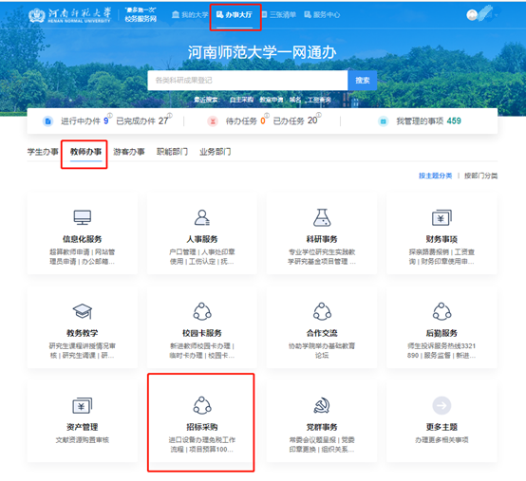

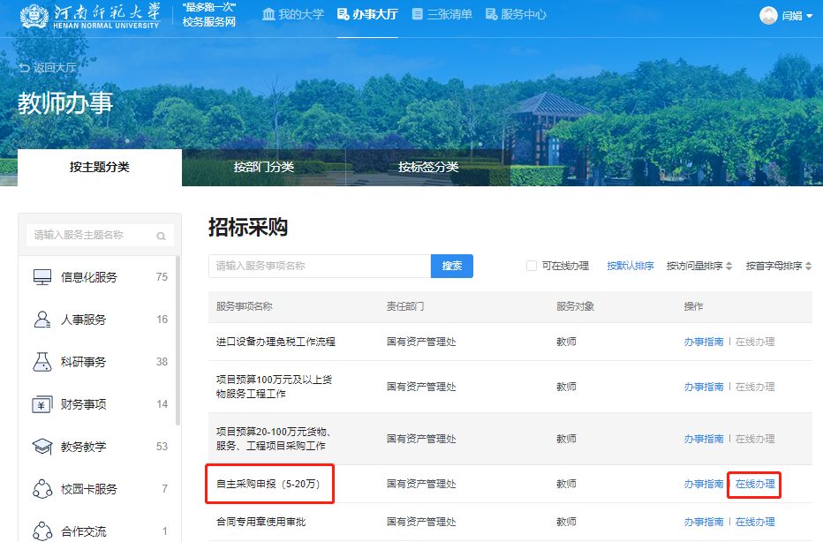

1. 发起采购申报申请

在自主采购申报页面点击【发起】按钮，发起采购申报。按照页面提示填写采购申报。填写完毕后，点击【启动】提交审核。

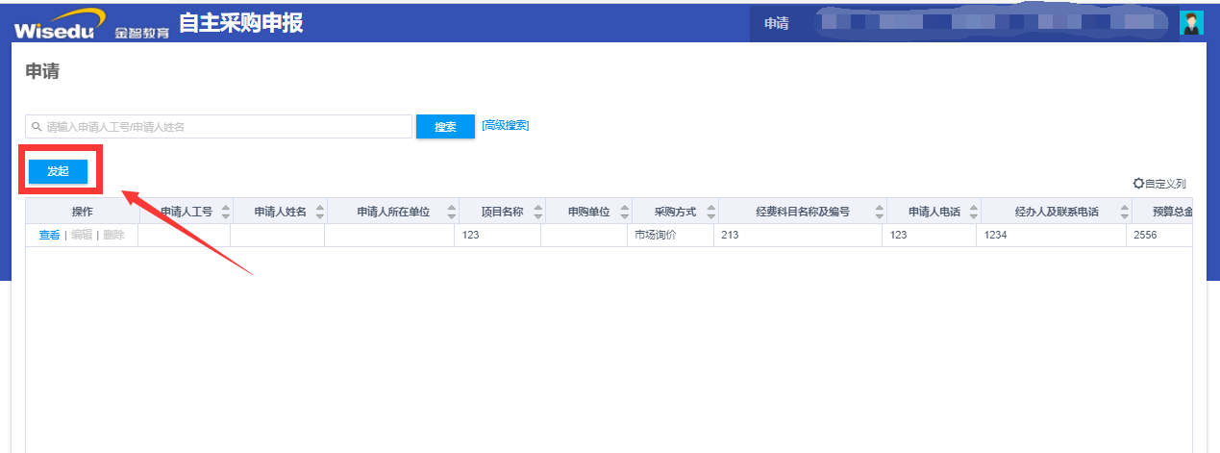

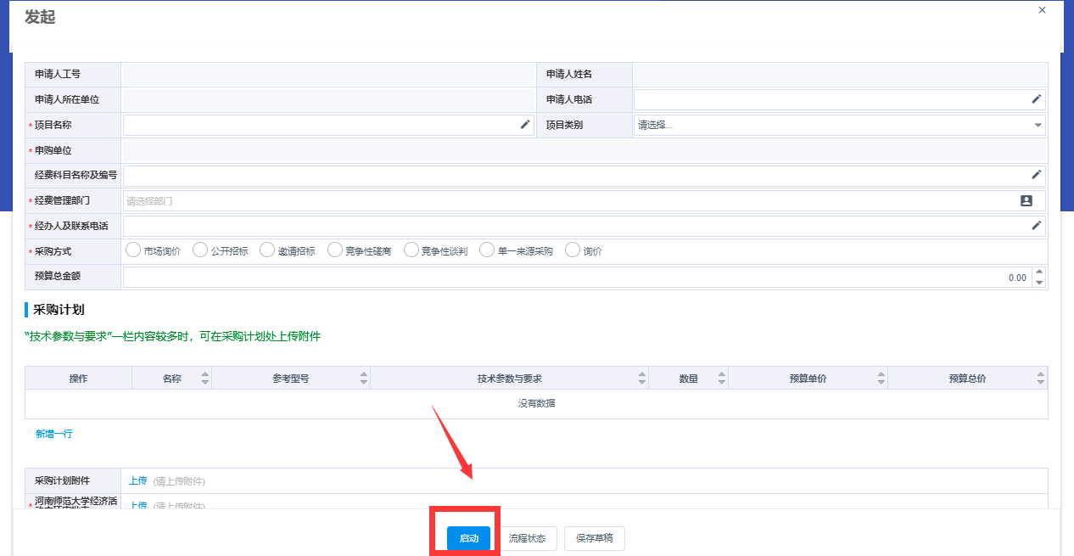

注：预算总金额为自动计算结果，需在【采购计划】模块点击 “新增一行”填写数量、预算单价、预算总价，参考型号、技术参数与要求较多时以附件形式上传，内容填写一栏为“见附件”。

提交审核之后，在申请页面点击该申请记录，可查看该申请的流转记录。

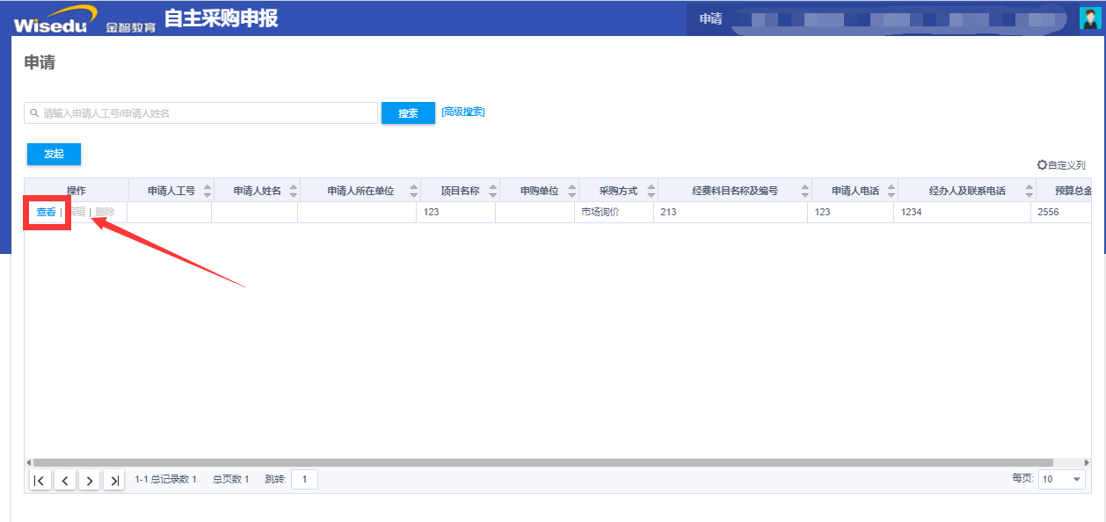

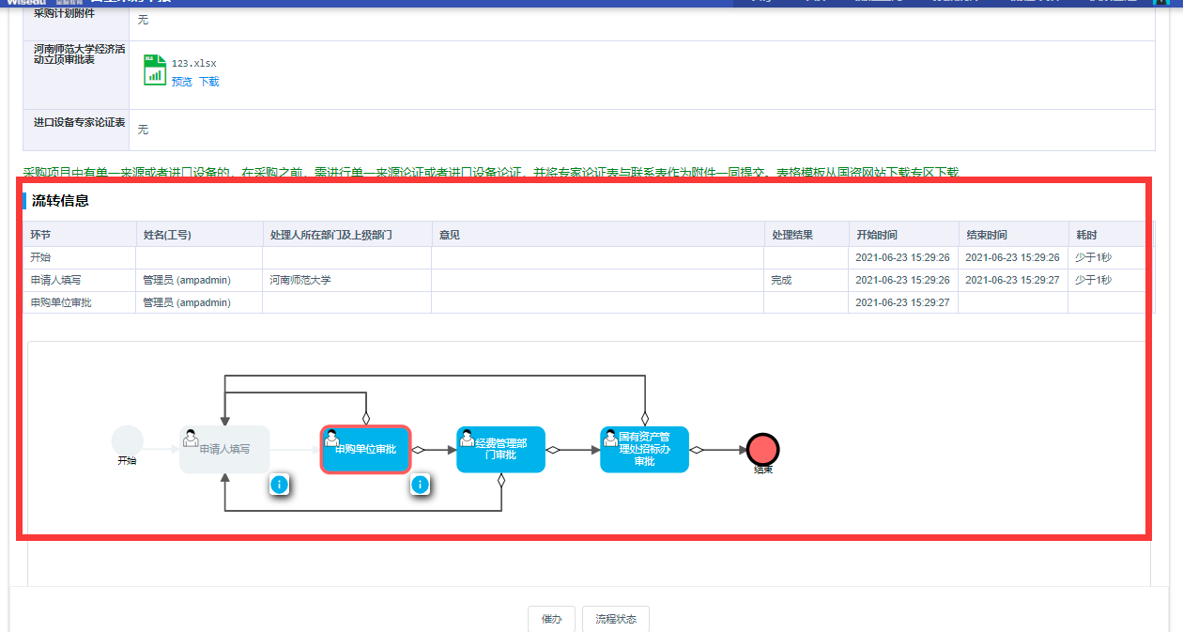

**＝＝文档结束＝＝**